`УО «Белорусский государственный университет информатики и радиоэлектроники»
Кафедра ПОИТ

Отчет по лабораторной работе №3
по предмету «Теория информации»
Вариант 1

Выполнил:
Платонова П. А.
Гр. 451003
Проверил:
Болтак С. В

Минск 2026
Вариант 1

Условие задания:
Разработать программное средство, выполняющее вычисление открытого ключа (K_{O}) алгоритма RSA и побайтовое шифрование данным ключом по алгоритму RSA произвольного файла (с любым расширением). Значения параметров p, q и K_{С}, а также имя входного файла задаются пользователем. Программа должна осуществлять проверку ограничений на вводимые пользователем значения параметров алгоритма. Организовать вывод содержимого зашифрованного файла (сохраненного на диске в виде потока байтов) на экран в виде чисел в 10 системе счисления. Разработать программное средство, выполняющее расшифрование файла, каждый 16-битный блок которого представляет собой зашифрованное по алгоритму RSA 8-битное значение. Значения модуля r и закрытого ключа K_{С} задаются пользователем. Использовать алгоритм быстрого возведения в степень и расширенный алгоритм Евклида. Результат работы программы – зашифрованный/расшифрованный файл/ы.

Тестирование

- Текстовый файл (.txt)
P = 61, Q = 13, D = 7
Содержимое файла:

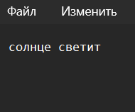

Результат работы программы:

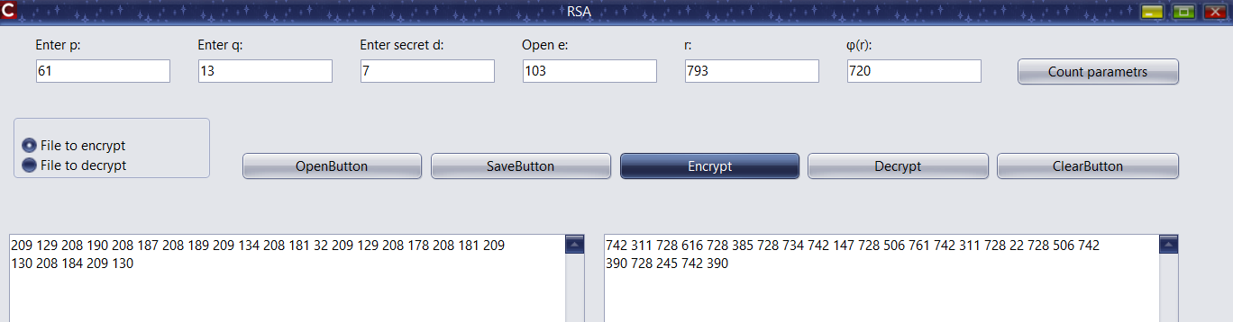

Зашифрованный файл:

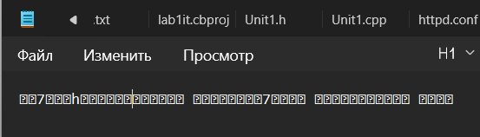

Дешифрование:

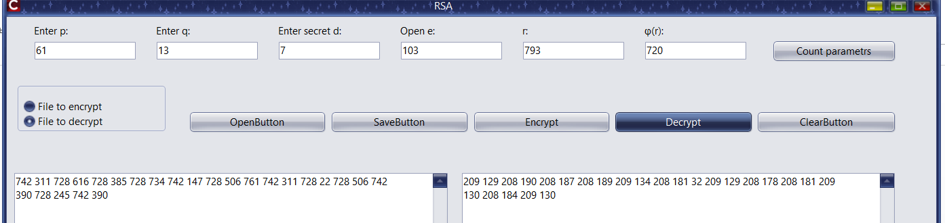

Расшифрованный файл:

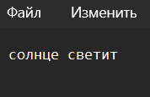

- Текстовый файл (.docx)
P = 19, Q = 31, D = 11
Содержимое файла:

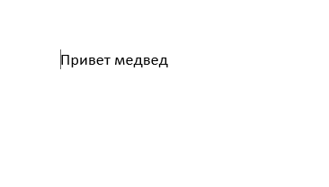

Результат работы программы:

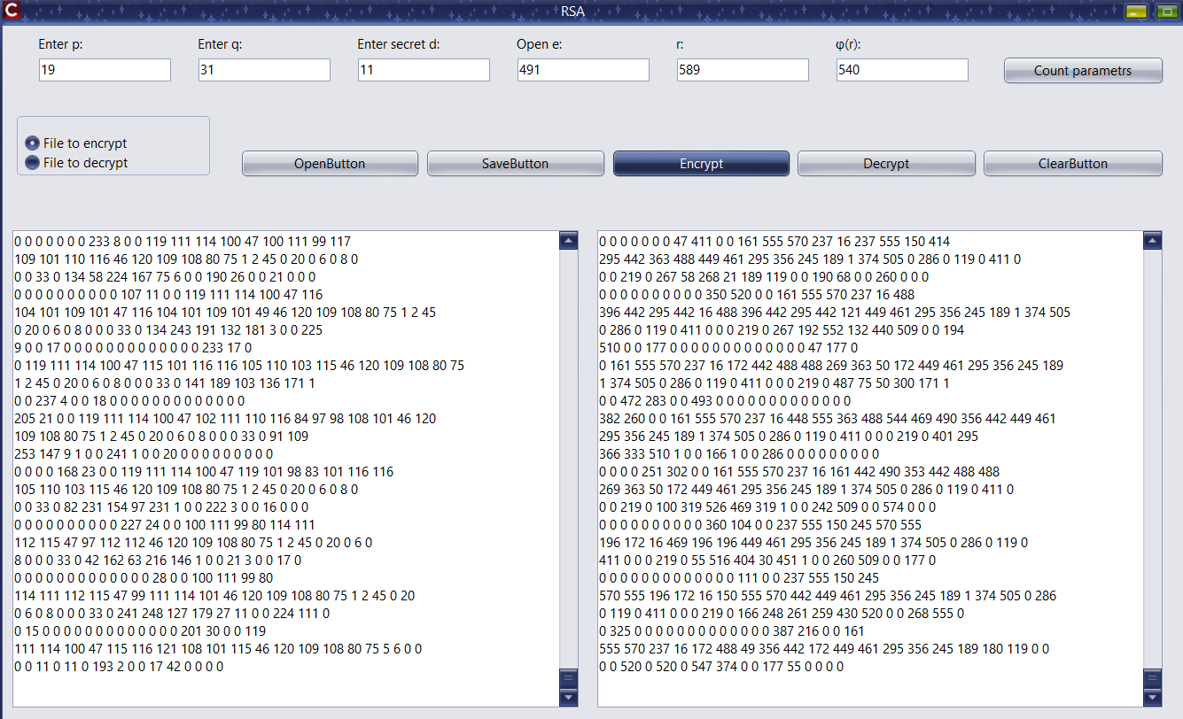

Зашифрованный файл:

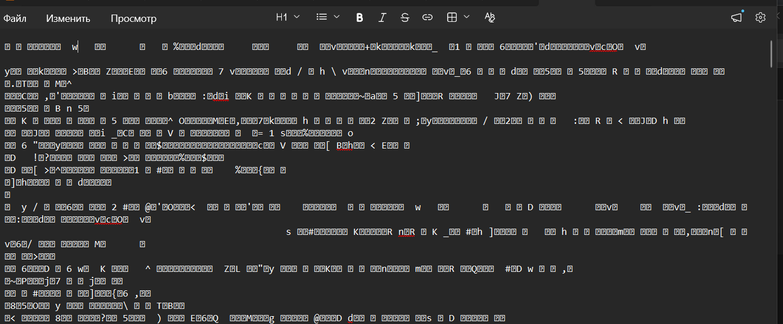

Дешифрование:

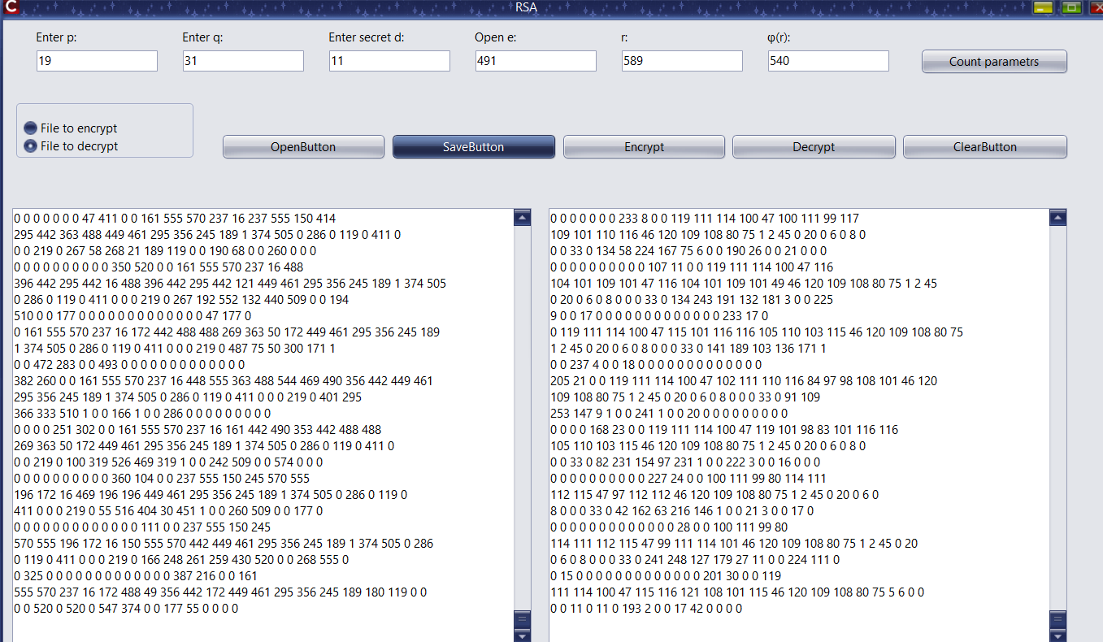
Расшифрованный файл:

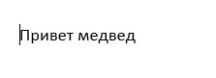

- Таблица (.xlsx)
P = 47, Q = 37, D = 29
Содержимое файла:

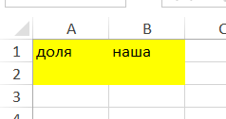

Результат работы программы:

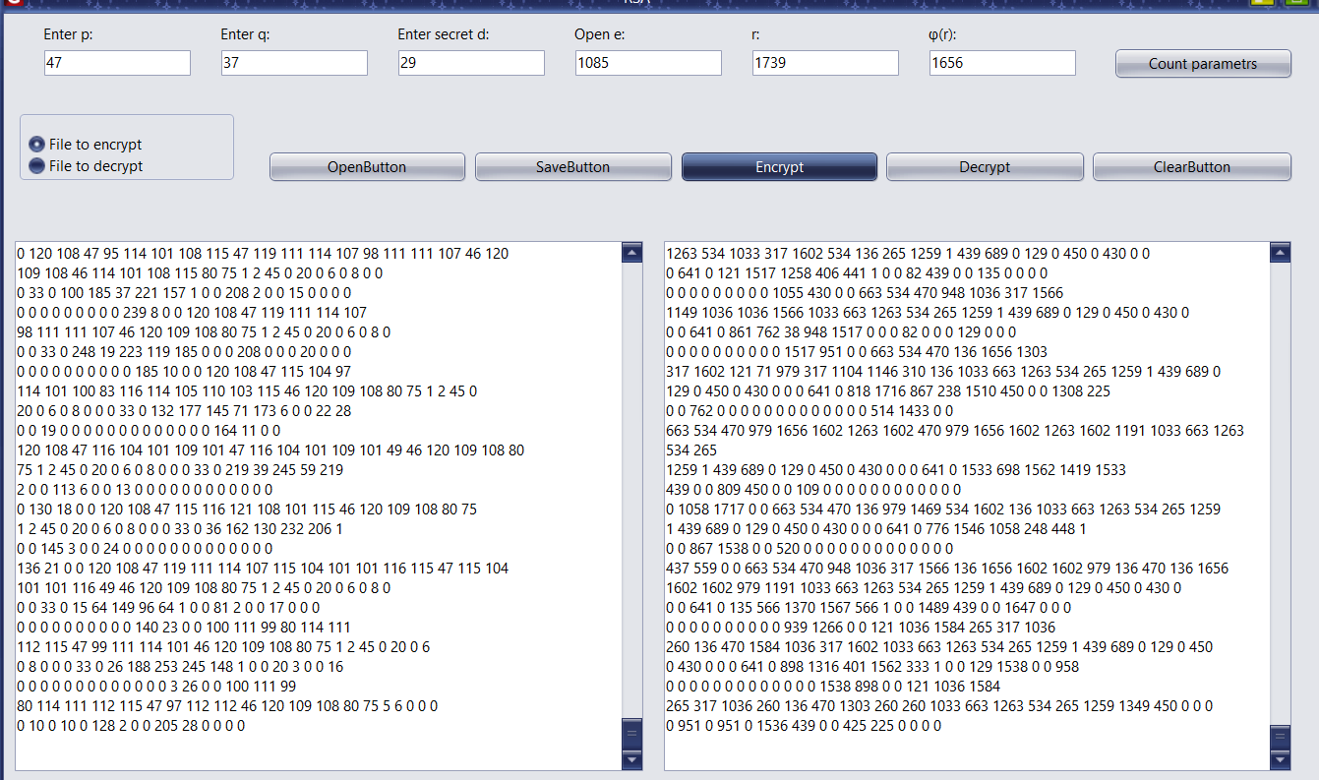

Зашифрованный файл:
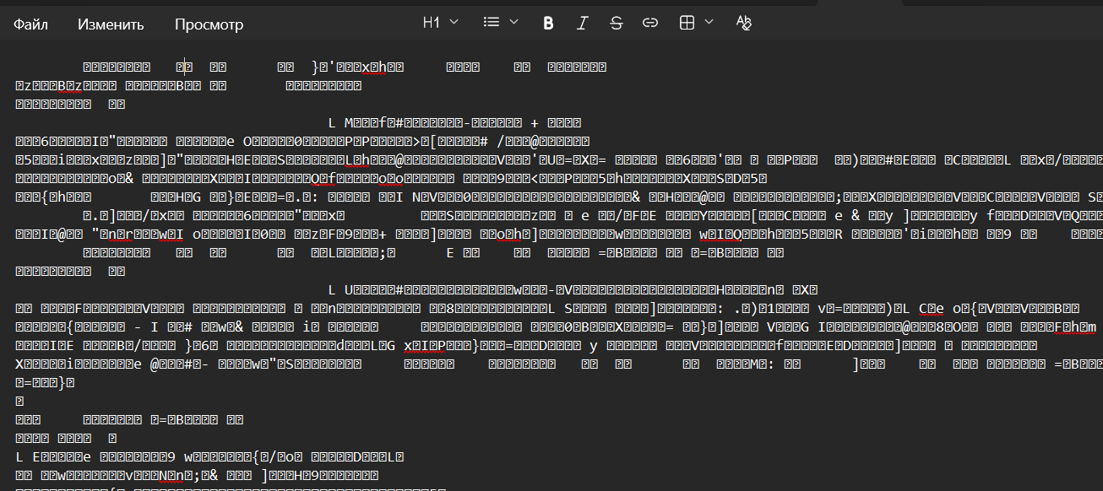
Дешифрование:

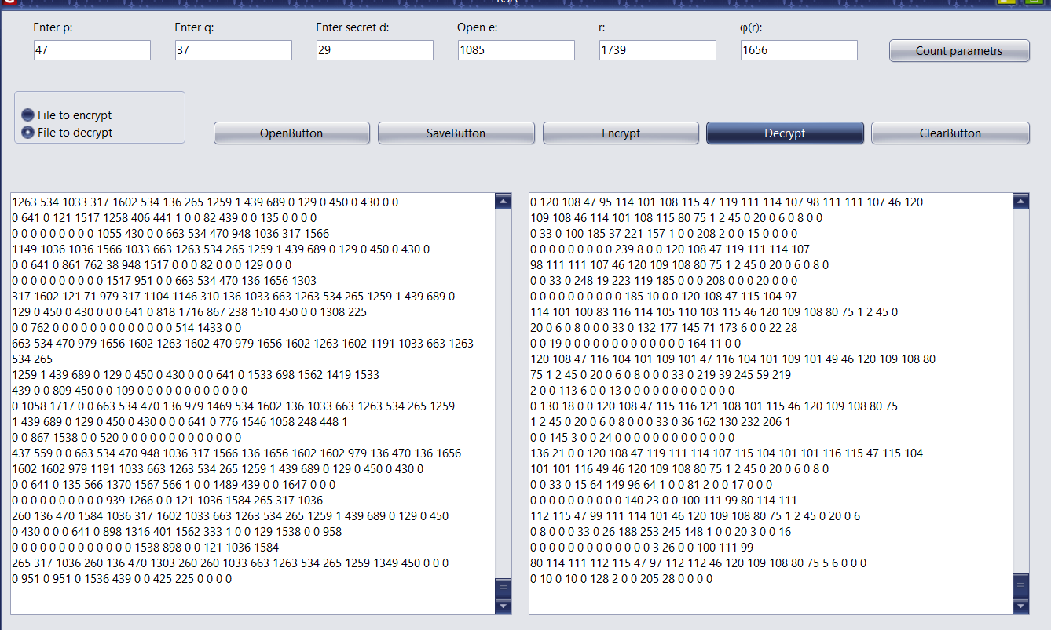

Расшифрованный файл:
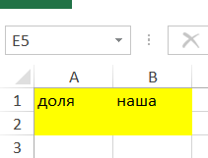

- Картинка (.jpeg)
P = 53, Q = 41, D = 17
Содержимое файла:



Результат работы программы:

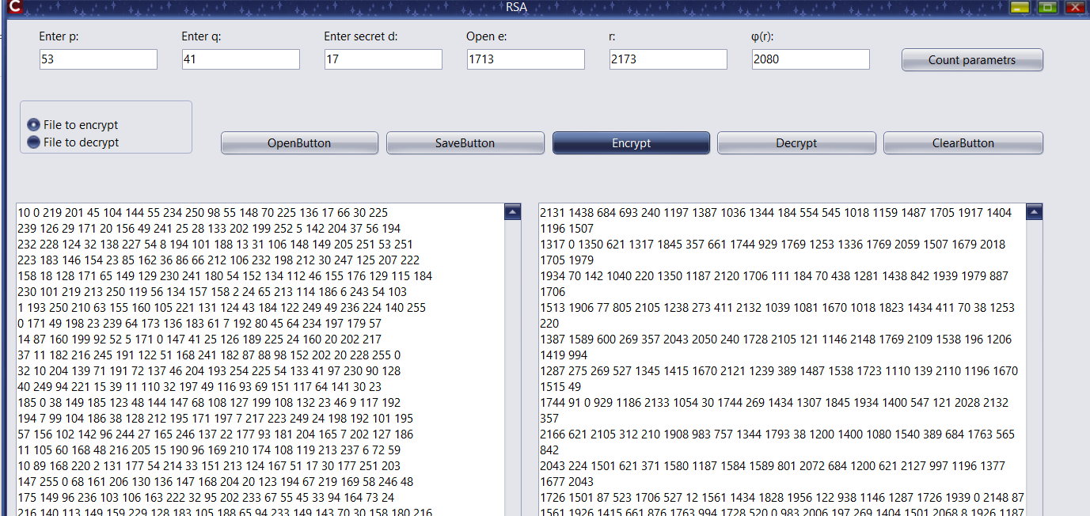
Зашифрованный файл:


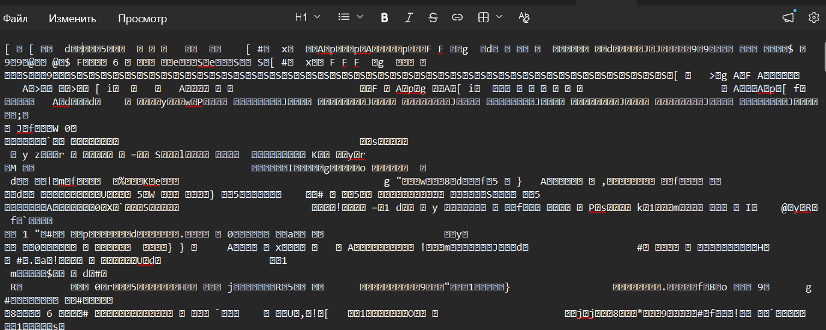

Дешифрование:

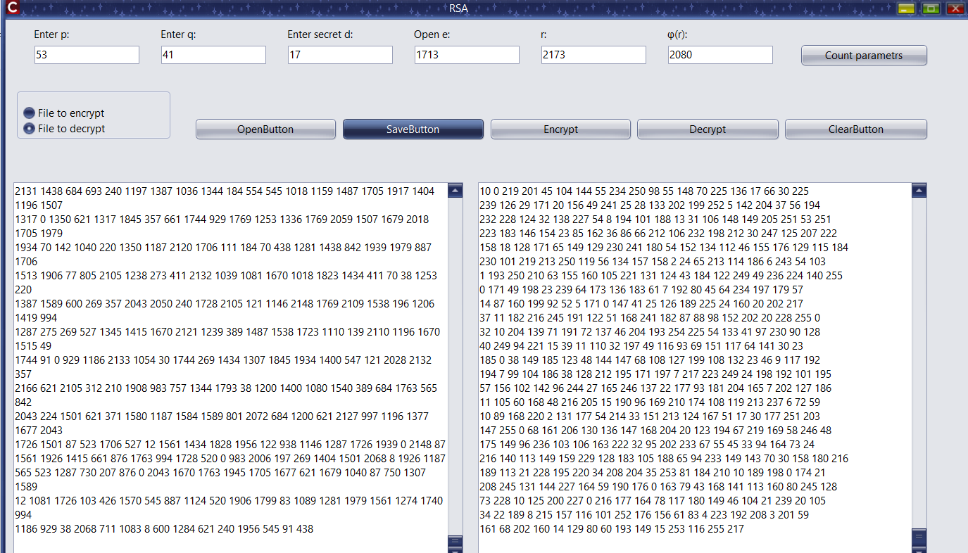

Расшифрованный файл:


- Голосовое сообщение (.mp3)
P = 43, Q = 11, D = 19
Содержимое файла:

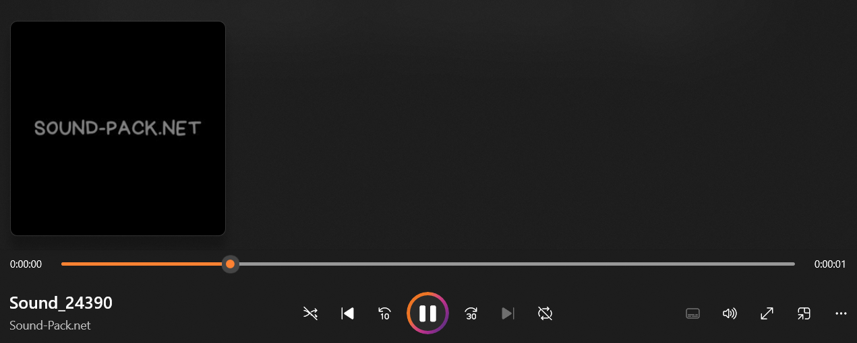

Результат работы программы:
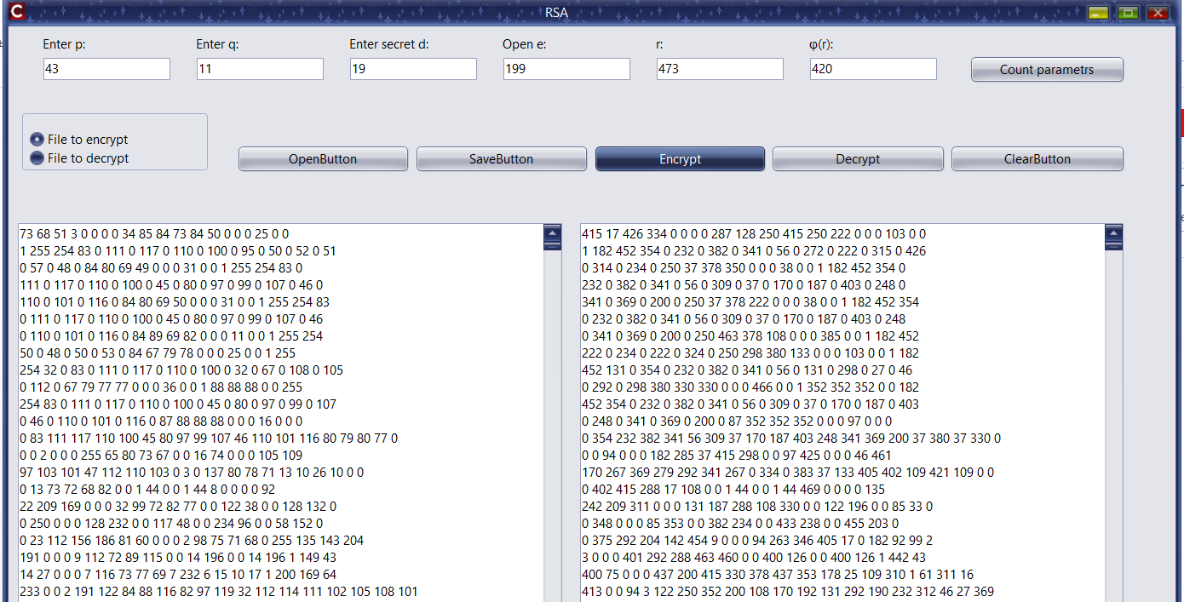

Зашифрованный файл:
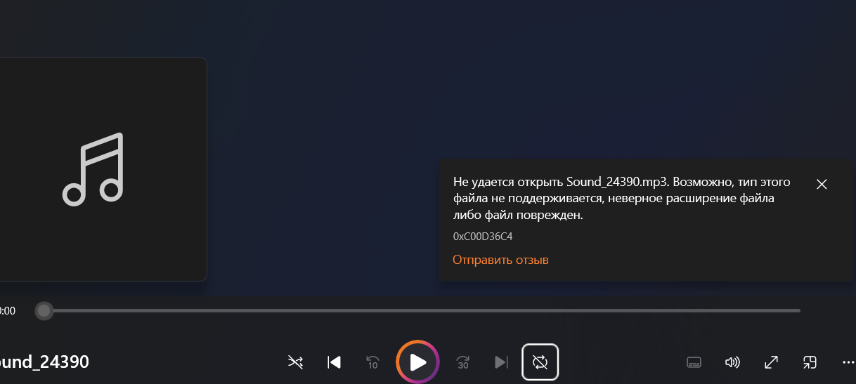
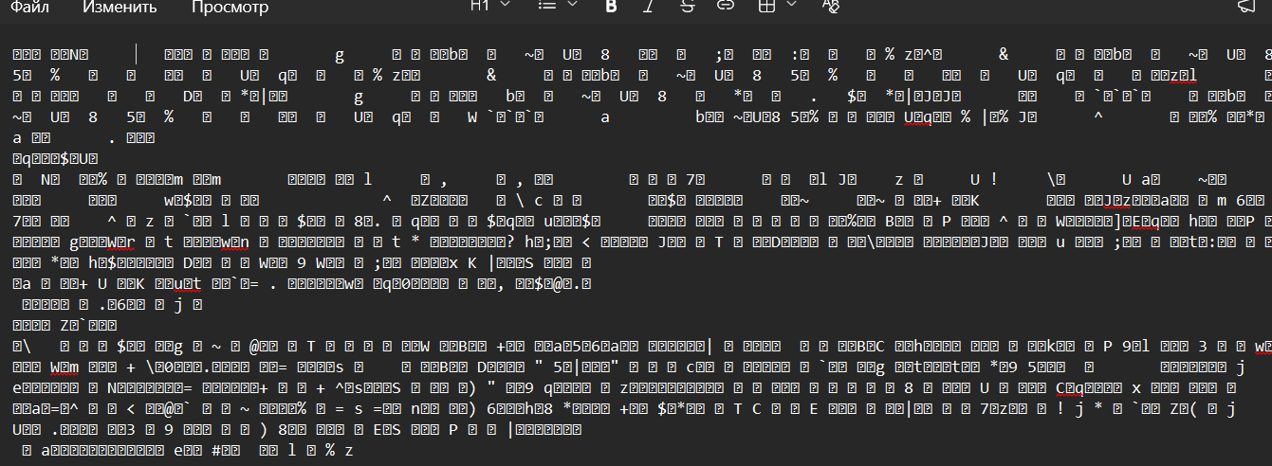

Дешифрование:

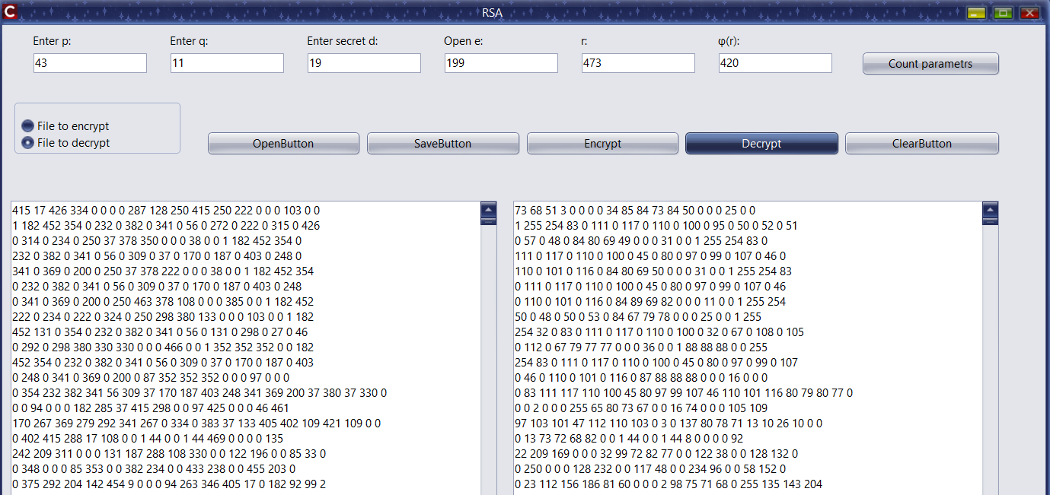
Расшифрованный файл:

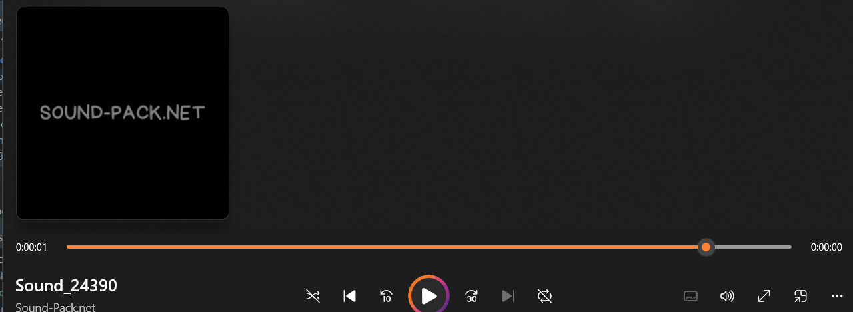

- Видео (.mp4)
P = 17, Q = 37, D = 23
Содержимое файла:

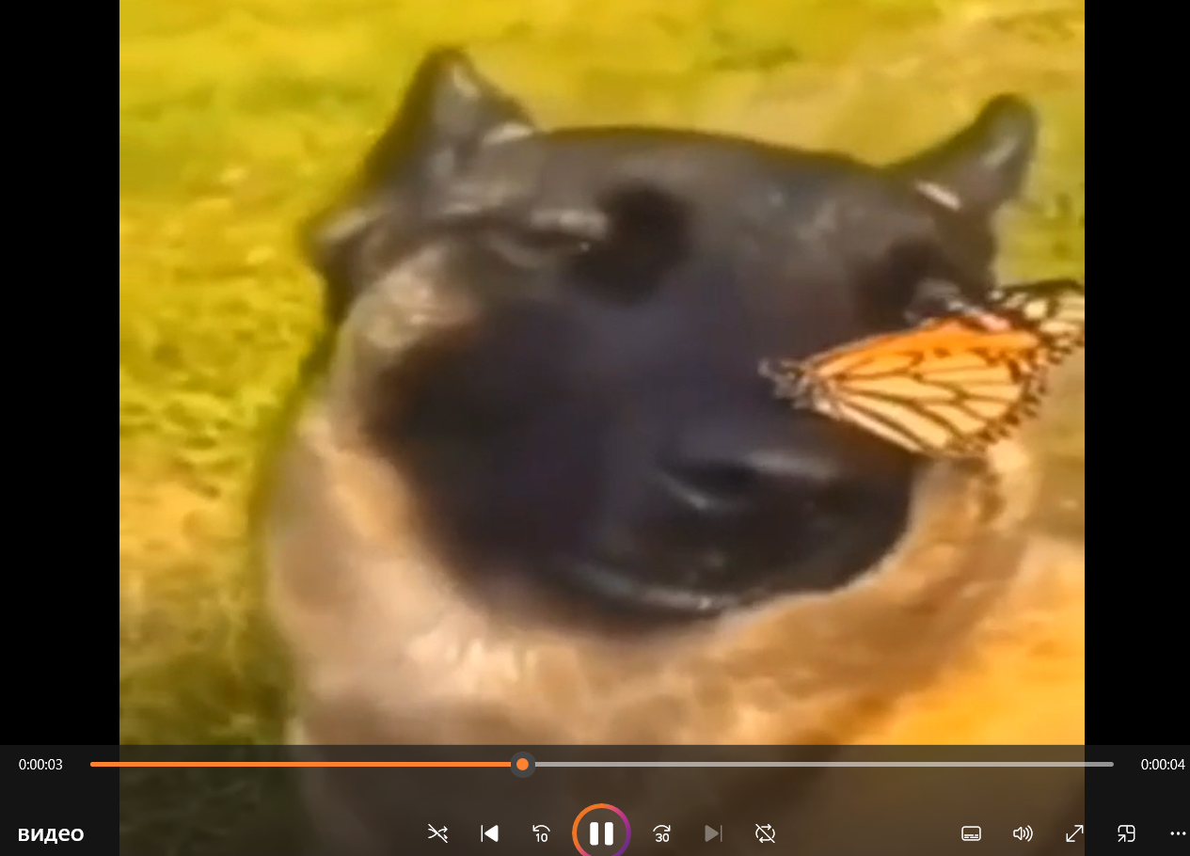
Результат работы программы:

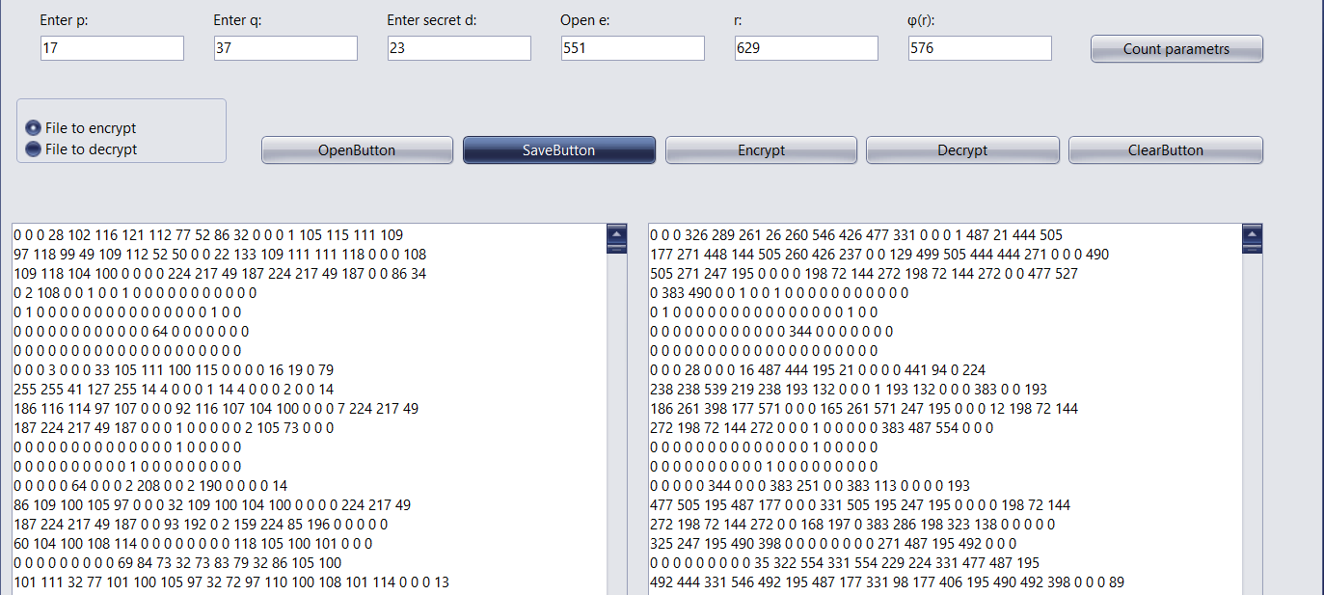

Зашифрованный файл:

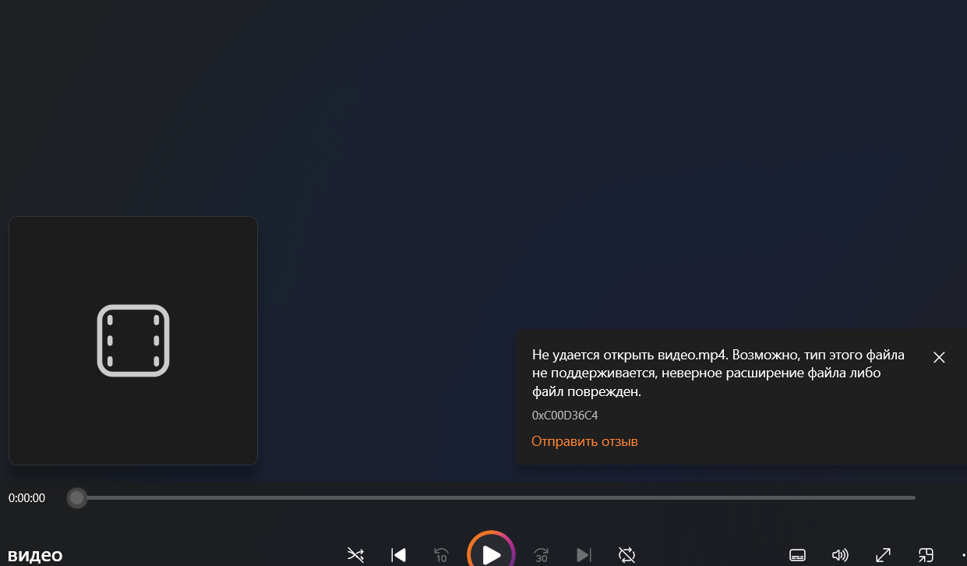

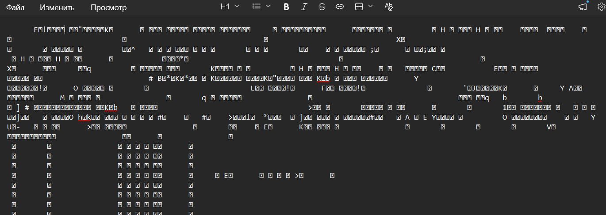

Дешифрование:

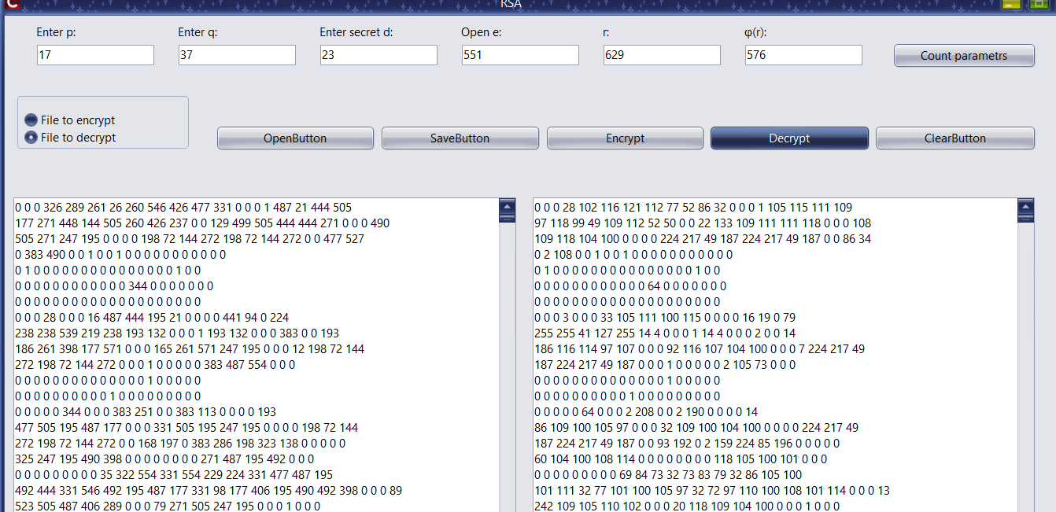

Расшифрованный файл:

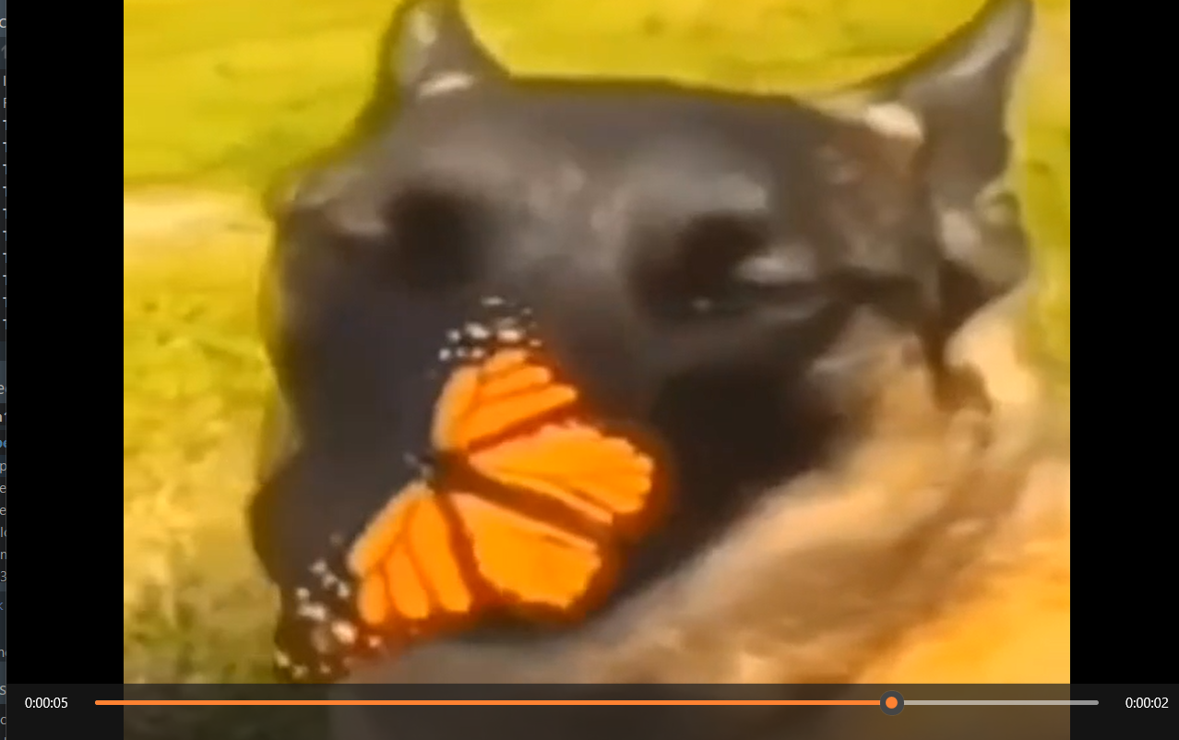

- Файл pdf (.pdf)
P = 89, Q = 31, D = 59
Содержимое файла:

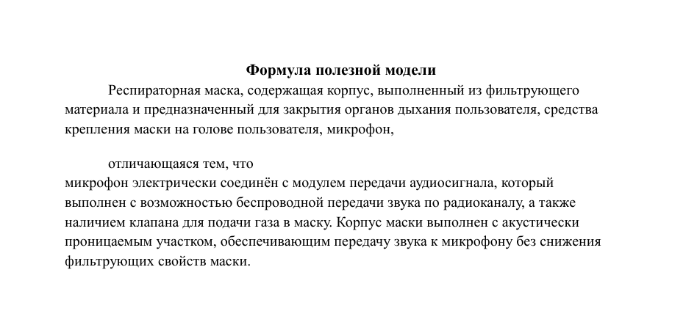
Результат работы программы:

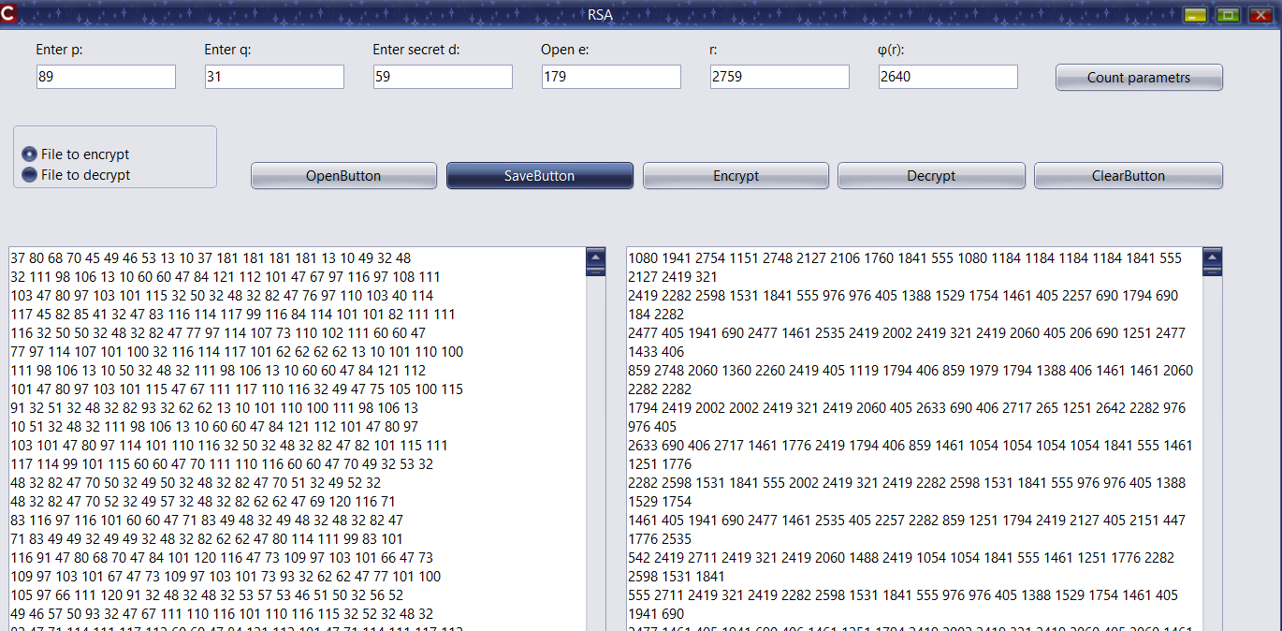

Зашифрованный файл:



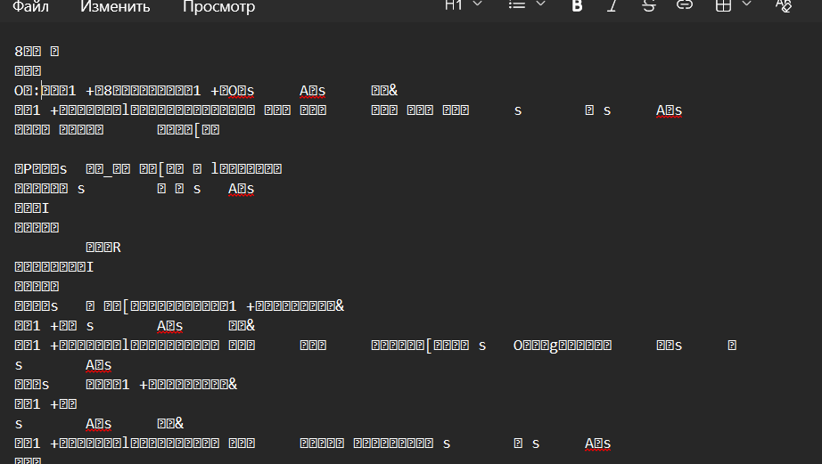

Дешифрование:

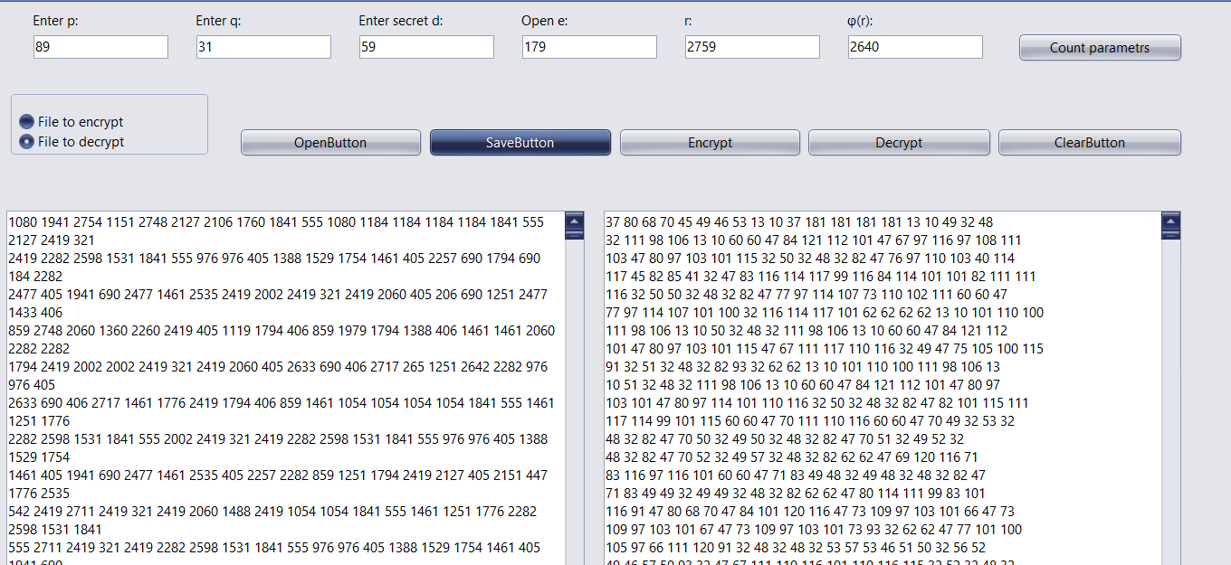

Расшифрованный файл:

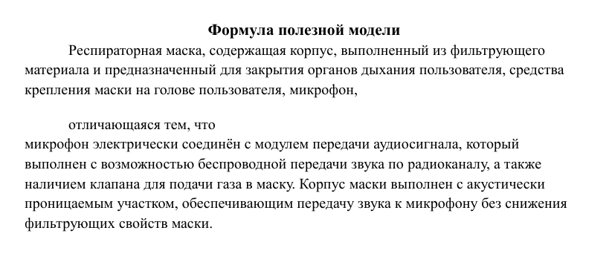

Вывод
На основании выполненной работы можно заключить, что рассматриваемый алгоритм RSA основан на вычислительной сложности задачи разложения больших целых чисел на множители. Безопасная передача данных достигается благодаря паре связанных ключей — открытого и секретного. Подбор простых чисел p и q, вычисление r и функции Эйлера позволяют создать уникальную ключевую пару. Важнейшими инструментами также являются расширенный алгоритм Евклида, необходимый для нахождения мультипликативно обратного элемента, и алгоритм быстрого возведения в степень по модулю, обеспечивающий эффективную работу с большими экспонентами при обработке каждого байта данных.
Следовательно, RSA целесообразно использовать в тех задачах, где на первый план выходят защищённый обмен ключами и достоверность данных. Несмотря на более низкую скорость в сравнении с симметричными алгоритмами, данная система даёт высокий уровень безопасности.
Работа 3 алгоритмов

- Быстрое возведение в степень по модулю:
7¹³ mod 19 = 7 * 7¹² mod 19 = 7 * (7²)⁶ mod 19 = 7 * (49)⁶ mod 19 = 7 * (11²)³ mod 19 = 7 * (121)³ mod 19 = 7 * (7)³ mod 19 = 7 * 7 * (7)² mod 19 = 49 * (49) mod 19 = 11 * 11 mod 19 = 121 mod 19 = 7
А₁ (Основание степени) | Z(Степень) | X(Результат) | Модуль | Шаги выполнения
7 | 13 | 1 | 19 | 0
7 | 12 | 1*7 mod 19 = 7 | 19 | 1
7 * 7 mod 19 = 11 | 6 | 7 | 19 | 2
11 * 11 mod 19 = 7 | 3 | 7 | 19 | 3
7 | 2 | 7 * 7 mod 19 = 11 | 19 | 4
7 * 7 mod 19 = 11 | 1 | 11 | 19 | 5
11 | 0 | 11 * 11 mod 19 = 121 mod 19 = 7 | 19 | 6

- Поиск всех первообразных корней числа
Простое p = 53, тогда $φ\left(p\right)=53-1=52=2^{2}*13$
Диапазон поиска первообразных [2; p – 1] => [2; 52]
Число a − первообразный корень, если $a^{\frac{52}{2}}mod 53 ≠1$ и $a^{\frac{52}{13}}mod 53 ≠1$
Число (a) | a26(mod53) | a4(mod53) | Результат
2 | $$2^{26}mod 53=52$$ | $$2^{4}mod 53=16$$ | Корень
3 | $$3^{26}mod 53=52$$ | $$3^{4}mod 53=28$$ | Корень
4 | $$4^{26}mod 53=1$$ | $$4^{4}mod 53=44$$ | Не корень
5 | $$5^{26}mod 53=52$$ | $$5^{4}mod 53=42$$ | Корень
6 | $$6^{26}mod 53=1$$ | $$6^{4}mod 53=24$$ | Не корень
7 | $$7^{26}mod 53=1$$ | $$7^{4}mod 53=16$$ | Не корень
8 | $$8^{26}mod 53=52$$ | $$8^{4}mod 53=15$$ | Корень
9 | $$9^{26}mod 53=1$$ | $$9^{4}mod 53=42$$ | Не корень
10 | $${10}^{26}mod 53=1$$ | $${10}^{4}mod 53=36$$ | Не корень
11 | $${11}^{26}mod 53=1$$ | $${11}^{4}mod 53=13$$ | Не корень
12 | $${12}^{26}mod 53=52$$ | $${12}^{4}mod 53=13$$ | Корень
13 | $${13}^{26}mod 53=1$$ | $${13}^{4}mod 53=47$$ | Не корень
14 | $${14}^{26}mod 53=52$$ | $${14}^{4}mod 53=44$$ | Корень
15 | $${15}^{26}mod 53=1$$ | $${15}^{4}mod 53=10$$ | Не корень
16 | $${16}^{26}mod 53=1$$ | $${16}^{4}mod 53=28$$ | Не корень
17 | $${17}^{26}mod 53=1$$ | $${17}^{4}mod 53=46$$ | Не корень
18 | $${18}^{26}mod 53=52$$ | $${18}^{4}mod 53=15$$ | Корень
19 | $${19}^{26}mod 53=52$$ | $${19}^{4}mod 53=47$$ | Корень
20 | $${20}^{26}mod 53=52$$ | $${20}^{4}mod 53=46$$ | Корень
21 | $${21}^{26}mod 53=52$$ | $${21}^{4}mod 53=24$$ | Корень
22 | $${22}^{26}mod 53=52$$ | $${22}^{4}mod 53=49$$ | Корень
23 | $${23}^{26}mod 53=52$$ | $${23}^{4}mod 53=1$$ | Не корень
24 | $${24}^{26}mod 53=1$$ | $${24}^{4}mod 53=49$$ | Не корень
25 | $${25}^{26}mod 53=1$$ | $${25}^{4}mod 53=15$$ | Не корень
26 | $${26}^{26}mod 53=30$$ | $${26}^{4}mod 53=10$$ | Корень
27 | $${27}^{26}mod 53=52$$ | $${27}^{4}mod 53=10$$ | Корень
28 | $${28}^{26}mod 53=1$$ | $${28}^{4}mod 53=15$$ | Не корень
29 | $${29}^{26}mod 53=1$$ | $${29}^{4}mod 53=49$$ | Не корень
30 | $${30}^{26}mod 53=52$$ | $${30}^{4}mod 53=1$$ | Не корень
31 | $${31}^{26}mod 53=52$$ | $${31}^{4}mod 53=49$$ | Корень
32 | $${32}^{26}mod 53=52$$ | $${32}^{4}mod 53=24$$ | Корень
33 | $${33}^{26}mod 53=52$$ | $${33}^{4}mod 53=46$$ | Корень
34 | $${34}^{26}mod 53=43$$ | $${34}^{4}mod 53=47$$ | Корень
35 | $${35}^{26}mod 53=52$$ | $${35}^{4}mod 53=36$$ | Корень
36 | $${36}^{26}mod 53=1$$ | $${36}^{4}mod 53=46$$ | Не корень
37 | $${37}^{26}mod 53=1$$ | $${37}^{4}mod 53=28$$ | Не корень
38 | $${38}^{26}mod 53=1$$ | $${38}^{4}mod 53=10$$ | Не корень
39 | $${39}^{26}mod 53=52$$ | $${39}^{4}mod 53=44$$ | Корень
40 | $${40}^{26}mod 53=1$$ | $${40}^{4}mod 53=47$$ | Не корень
41 | $${41}^{26}mod 53=52$$ | $${41}^{4}mod 53=13$$ | Корень
42 | $${42}^{26}mod 53=1$$ | $${42}^{4}mod 53=13$$ | Не корень
43 | $${43}^{26}mod 53=1$$ | $${43}^{4}mod 53=36$$ | Не корень
44 | $${44}^{26}mod 53=1$$ | $${44}^{4}mod 53=42$$ | Не корень
45 | $${45}^{26}mod 53=52$$ | $${45}^{4}mod 53=15$$ | Корень
46 | $${46}^{26}mod 53=1$$ | $${46}^{4}mod 53=16$$ | Не корень
47 | $${47}^{26}mod 53=1$$ | $${47}^{4}mod 53=24$$ | Не корень
48 | $${48}^{26}mod 53=52$$ | $${48}^{4}mod 53=42$$ | Корень
49 | $${49}^{26}mod 53=1$$ | $${49}^{4}mod 53=44$$ | Не корень
50 | $${50}^{26}mod 53=52$$ | $${50}^{4}mod 53=28$$ | Корень
51 | $${51}^{26}mod 53=52$$ | $${51}^{4}mod 53=16$$ | Корень
52 | $${52}^{26}mod 53=1$$ | $${51}^{4}mod 53=1$$ | Не корень
Ответ: у числа p = 53 имеется 24 первообразных корня.

- Расширенный алгоритм Евклида
Пусть a = 53, b = 23.
x₁*a + y₁*b = нод(a,b), (a,b) = 1

Итерация | q | a₀ | a₁ | x₀ | x₁ | y₀ | y₁
0 | - | 23 | 53 | 1 | 0 | 0 | 1
1 | 0 | 53 | 23 | 0 | 1 | 1 | 0
2 | 2 | 23 | 7 | 1 | -2 | 0 | 1
3 | 3 | 7 | 2 | -2 | 7 | 1 | -3
4 | 3 | 2 | 1 | 7 | -23 | -3 | 10
5 | 2 | 1 | 0 | -23 | 53 | 10 | -23
x₁ = -23, y₁ = 10
Тогда, -23 * 23 + 10 * 53 = 1.

